**ИВТ-11М**

**Белогрудов С.С**

**Вариант - 1**

N_BODYES = 10000

dt = 0.1 сек.

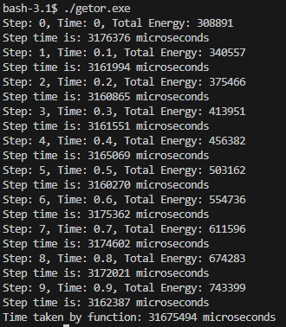

|  |  |
| --- | --- |
| Параметр | Значение параметра |
| Время одной итерации | 3160270 мкс (3.1 сек) |
| Полное время моделирования | 31675494 мкс (31 сек) |
| Накопленная ошибка | ~140% |

N_BODYES = 10000

dt = 0.01 сек.

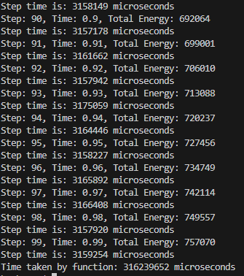

|  |  |
| --- | --- |
| Параметр | Значение параметра |
| Время одной итерации | 3159254 мкс (3.1 сек) |
| Полное время моделирования | 316239652 мкс (316 сек) |
| Накопленная ошибка | ~.% |

**Средней точки**

N_BODYES = 10000

dt = 0.1 сек.

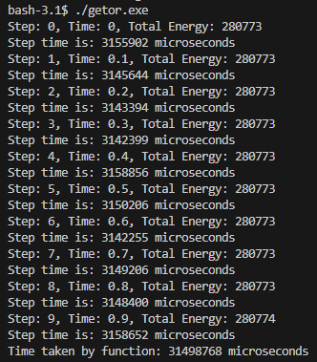

|  |  |
| --- | --- |
| Параметр | Значение параметра |
| Время одной итерации | 3143394 мкс (3.1 сек) |
| Полное время моделирования | 31498768 мкс (31 сек) |
| Накопленная ошибка | ~0% |

N_BODYES = 10000

dt = 0.01 сек.

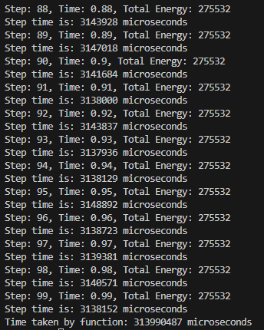

|  |  |
| --- | --- |
| Параметр | Значение параметра |
| Время одной итерации | 3140571 мкс (3.1 сек) |
| Полное время моделирования | 313990487 мкс (314 сек) |
| Накопленная ошибка | ~0% |